マルチメディアプログラミング実習課題

阪中裕子

理学部情報科学科2年 学籍番号1520514

2017

クリアした条件

1. クラスやメソッドが見通し良く設計され全体として綺麗に書かれている(わからないのでチェックお願いします。)
2. クラス名、メソッド名、変数名が適当である。
3. 画像をウィンドウの大きさにして読み込むことができる。
4. マウスで押した位置にキチッと線がかける。
5. お絵描きができる。
6. ボタンかメニューにより、線の色が変えられる、太さが変えられる。
7. スタンプのようにメニューからGraphics2Dの図形を選んでその位置に表示することができる。
8. ウィンドウのサイズを変えるとそれに適応した画像サイズに変わる。
9. キーボードニーモニックに対応している。

ここからオリジナルで実装したもの。

1. 消しゴムが使える。
2. 軌跡のタイプが違うペンが使える。
3. 任意の画像ファイルの再読み込みに対応している。
4. 描いたものを書き出して保存できる。
5. クリックすると座標の値が下のラベルに表示される。

メインのファイルはDrawSoft5.javaです。

四角や丸のスタンプを使っている間はペンは使えない仕様なので、またペンを使いたいときはペンボタンを押してください。

最初描けないと思ったときは色が白になっている可能性があります。

お試しの画像読み込みはnurie.jpegを使うことをお勧めします。

もし実装できていないように見えるものがありましたらご連絡ください。

コンパイラのバージョンの関係で動かなかったらご連絡ください。

授業の感想

最初はインスタンスとかパブリックとか用語が面倒だなと思ってましたが、お絵描きソフト作っていて用語の意味の重要さが良くわかりました。実用的なものが作れて楽しかったです。実は提出するお絵描きソフトはver.5ぐらいで結構最初のソースコードと変わったりして苦戦しました。もう少しやってみたいこともあったので、今後もjavaを使って自分でアプリなど何か作ってみようと思います。未だに疑問に残っているのはクラス間で変数を共有したいときstatic変数を使えばいいのか良くわからなかったのでそれについて正しい方法を知りたいと思います。毎回インスタンスを作れば良いのでしょうか。それだと途中スタックオーバーフローに陥ったりしたのですが…。

先生の授業面白いし分かりやすかったです。来年も先生の授業受けたいぐらいです。ありがとうございました。今後も頑張ります。

(仕様説明)

ペンの色、太さの変更

ファイルの保存、オープン

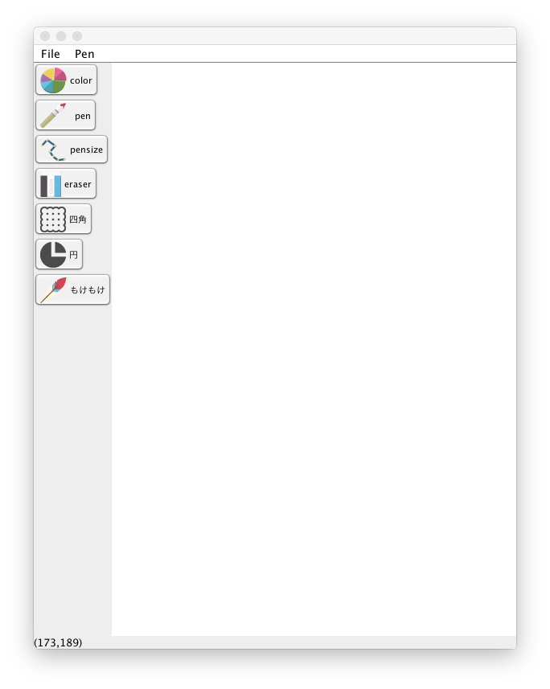

各種ボタン

座標表示